1. SELENIUM WEBDRIVER

Selenium webdriver “dirige” o navegador como um usuário faria, além disso, é uma recomendação da organização de padronização da web (W3C).

1.2. COMUNICAÇÃO ENTRE AS PARTES

Para realizar os testes, são necessários algumas ferramentas, frameworks e etc. São necessários:
Framework de testes : Junit
Framework que executara a navegação: Selenium webdriver
Ferramenta de comunicação com o navegador: Driver (do respectivo navegador)
Ferramenta de linguagem natural: Cucumber + Gherkin

Uma visão básica da interação entre as partes, esta representada na imagem abaixo:
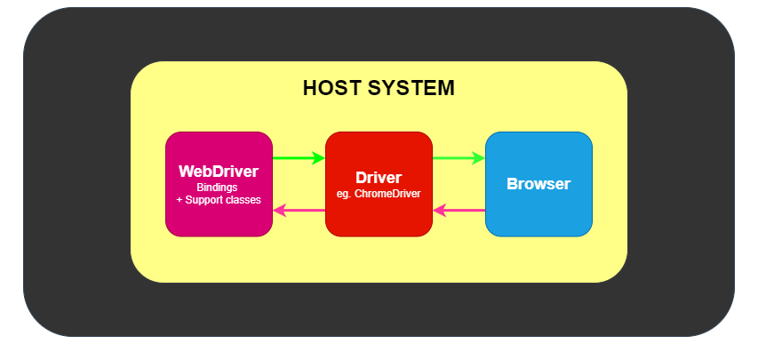

Figura 1: Estrutura básica de comunicação entre as partes
fonte: https://www.selenium.dev/documentation/webdriver/understanding_the_components/, acessado em: 07/09/2021

2. CUCUMBER

Cucumber é uma ferramenta que suporta o BDD ( desenvolvimento guiado pelo comportamento).
O cucumber lê especificações executáveis escrita em texto simples e valida se o software faz o que essas especificações indicam.
Para que o Cucumber entenda os cenários, eles devem seguir algumas regras básicas de sintaxe, chamadas Gherkin.
Cenário de teste (caso de uso) = é a interação entre um ator (usuário) com o sistema.

2.1 O QUE É GHERKIN

Gherkin é um conjunto de regras gramaticais que torna o texto simples, estruturado o suficiente para o Cucumber entender. O cenário abaixo está escrito em Gherkin.

Scenario: Breaker guesses a word
Given the Maker has chosen a word
When the Breaker makes a guess
Then the Maker is asked to score

Gherkin serve a vários propósitos:
- Especificação de executável
- Teste automatizado usando Cucumber
- Documente como o sistema realmente se comporta

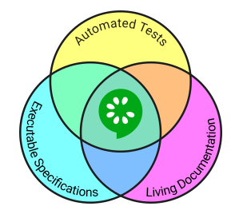

Figura2: ditribuição das usabilidades do cucumber
Fonte: https://cucumber.io/docs/guides/overview/, acessado em: 07/09/2021

2.2 DEFINIÇÃO DAS ETAPAS

As definições das etapas (step definitions), de uma forma geral, conectam as etapas das escritas no formato Gherkin ao código de programação

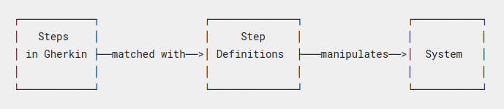
Figura 3: Fluxo de execução com cucumber
fonte: https://cucumber.io/docs/guides/overview/, acessado em: 07/09/2021

